# **NoteExpress数据迁移说明书**

1. 请打开当前版本NoteExpress，选中您的NoteExpress数据库，点击“主菜单”-“导出老版NE库（.nel文件）”即可，如您创建有多个数据库，请逐一按此操作。

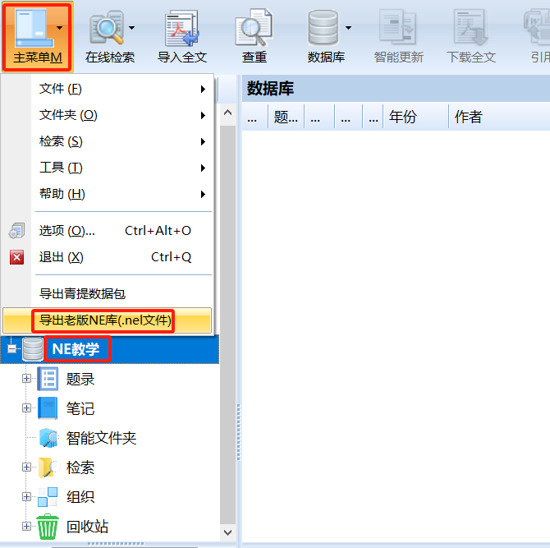

1. 导出后效果如下图：

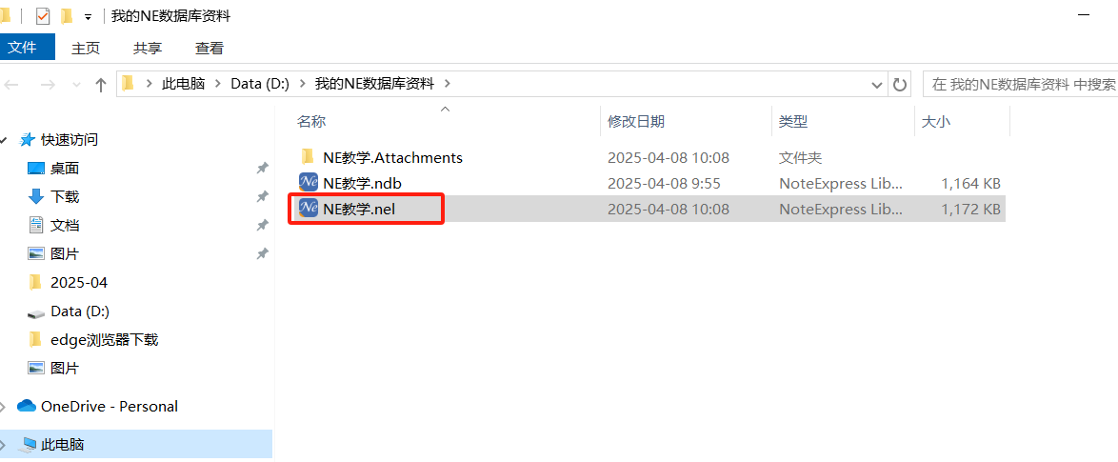

注：默认导出路径与原数据库路径一致，导出后会自动打开所在路径。

1. 安装好3.2版本NoteExpress后，只需双击导出的老版NoteExpress数据库文件（.nel）文件打开即可使用。